2015～2016学年度第 一 学期
《线性代数》试卷（ B 卷）
评阅标准及考核说明

适用年级专业：2015电气信息工程学院本科类
考 试 形 式：（ ）开卷、（√ ）闭卷
一、选择题： [三基类] [教师答题时间： 5 分钟]（每小题 3 分，共 15分）
1、B 2、D 3、D 4、D 5、A
二、填空题：[三基类] [教师答题时间： 5分钟]（每小题 3 分，共 15 分）
1、1 2、-3 3、8 4、3 5、-1
三、计算题（每题8分，共 32分）
1. [三基类] [教师答题时间： 3 分钟]
解： 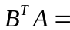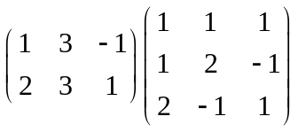 …………（3分）
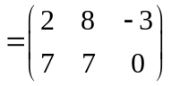. …………（5分）
2．[三基类] [教师答题时间： 3 分钟]
解： 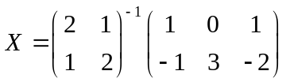 …………（3分）
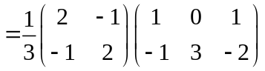 …………（3分）
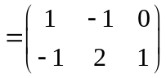. ……………（2分）
3．[三基类] [教师答题时间： 3 分钟]
解：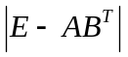 =4. （8分）
4．[三基类] [教师答题时间： 3 分钟]
解： 由 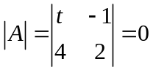, …………（5分）
即 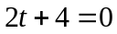, …………（2分）
得 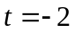. ……………（1分）

四、计算题 （每小题10分，共30分）
1．[一般综合型] [教师答题时间： 5 分钟]
解：由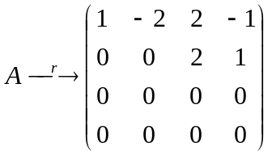，……（4分）
故向量组的秩为2， ……（3分）
最大无关组为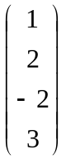和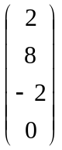. ……（3分）

2．[一般综合型] [教师答题时间： 6 分钟]
解: 由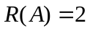得的基础解系含一个非零向量, ......（4分）
故 为的基础解系. ......（4分）
从而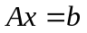的通解: 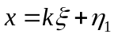,为任意常数. ......（2分）
3. [综合型] [教师答题时间： 8 分钟]
解： 解：1）由已知, 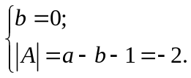……………（2分）
得 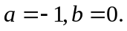 ………(2分)
2）当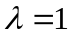时，由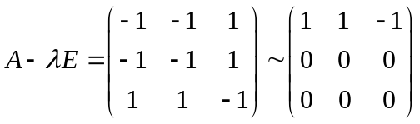， ……（2分）
得 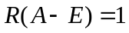，故对应两个线性无关的特征向量，……(2分)
故 可以对角化. …………（2分）

五、证明题 （每小题8分，共8分） [一般综合型] [教师答题时间： 5分钟]
证明：
因为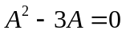
所以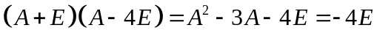 ..….. ..….. ..….. ..….. ..….. （4分）
所以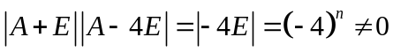..….. ..….. ..….. ..….. ..….. .. ..…..（4分）
所以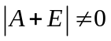
所以矩阵A+E可逆。……………………………………………………（2分）

